**MSI zdominowało konkurs European Hardware Awards 2024**

**Europejskie Stowarzyszenie Producentów Sprzętu Komputerowego, EHA (European Hardware Association), już po raz 10. ogłosiło wyniki konkursu na najlepszy sprzęt i podzespoły komputerowe obecne na europejskim rynku. Jubileuszowa ceremonia wręczenia nagród odbyła się w przeddzień targów Computex 2024, a firma MSI okazała się jednym z największych zwycięzców, otrzymując łącznie osiem nagród EHA Awards 2024.**

**MPG B650I EDGE WIFI - najlepsza płyta główna AMD mini-ITX**

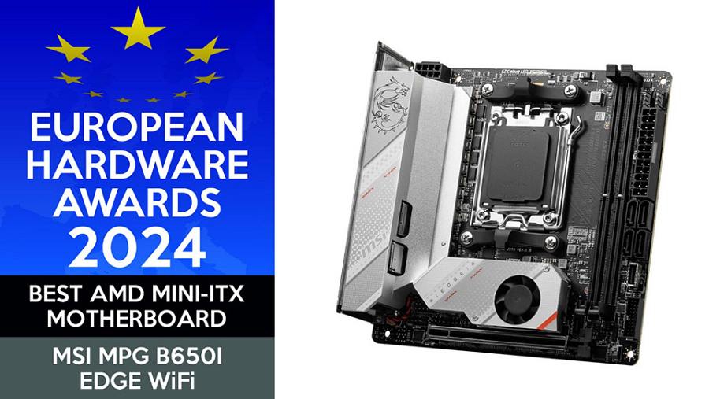

MPG B650I EDGE WIFI to płyta główna w formacie mini-ITX o srebrno-białej kolorystyce, która idealnie pasuje do białych kompaktowych komputerów PC. Płyty z tej serii przystosowano do obsługi procesorów z rodziny AMD AM5 Ryzen™ i w pełni wykorzystują one ich zaawansowane algorytmy wydajnościowe, a przy tym charakteryzują się - podobnie jak ich poprzednicy - zwiększoną powierzchnią rozpraszania ciepła w zastosowanych tu radiatorach Extended Heatsink. W płytach wykorzystano również podkładki termiczne o współczynniku przewodzenia ciepła 7W/mK. System chłodzenia dysków M.2, M.2 Shield Frozr, gwarantuje stabilną pracę dysków SSD i zapobiega pojawianiu się efektu throttlingu wydajności podczas szybkich operacji odczytu i zapisu danych. Aby zaspokoić potrzeby graczy związane z szybkością transferu danych, płyty wyposażono również w złącze LAN 2.5G, kartę sieciową Wi-Fi 6E i złącze USB 3.2 Gen 2x2 (20 Gbit/s) Type-C. Entuzjaści podświetlenia RGB z pewnością docenią możliwość obsługi urządzeń ARGB Gen2.

**MAG Z790 TOMAHAWK MAX WIFI - najlepsza płyta główna Intel ATX/micro-ATX**

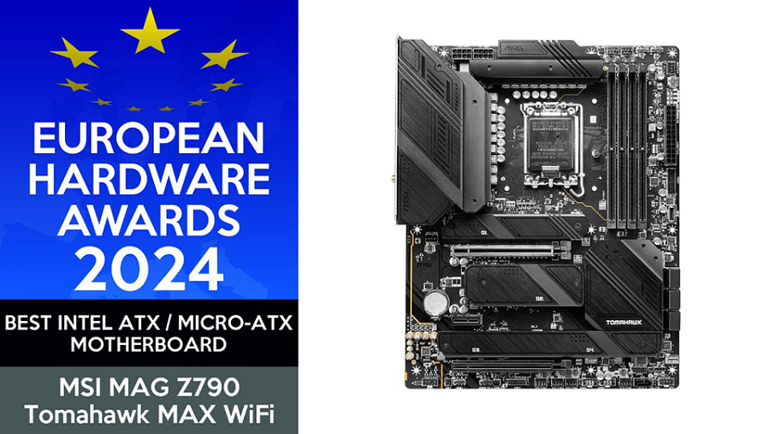

Płyty główne z rodziny MAG to jedne z najpopularniejszych wśród graczy modeli. Dzięki nowej kolorystyce i funkcjom, MAG Z790 TOMAHAWK MAX WIFI oferuje użytkownikom jeszcze większą wydajność i szereg opcji, które przydadzą się wszystkim osobom samodzielnie składającym swoje komputery. Płyty z serii MAG Z790 TOMAHAWK MAX WIFI charakteryzują się 16+1+1-fazową, 90-amperową, lustrzaną konstrukcją sekcji zasilania zgodną z systemem inteligentnych stopni zasilania Smart Power Stage i dwoma 8-pinowymi złączami zasilania CPU. Dzięki temu z łatwością sprostają wymaganiom każdej, nawet najnowszej gry. MAG Z790 TOMAHAWK MAX WIFI wyposażony jest też w złącze Lightning Gen5, a gniazdo M.2 zgodne jest teraz ze specyfikacją PCIe 5.0. Co więcej, port ten współpracuje z opatentowaną przez MSI i ułatwiającą cały proces instalacji oraz pozwalającą na montaż napędu bez użycia śrubokrętu osłoną M.2 Shield Frozr. Moduł Wi-Fi zgodny jest z najnowszym standardem Wi-Fi 7 i zapewnia niesamowitą bezprzewodową prędkość transferu danych.

**B650M PROJECT ZERO - najlepsza płyta główna AMD ATX-micro-ATX**

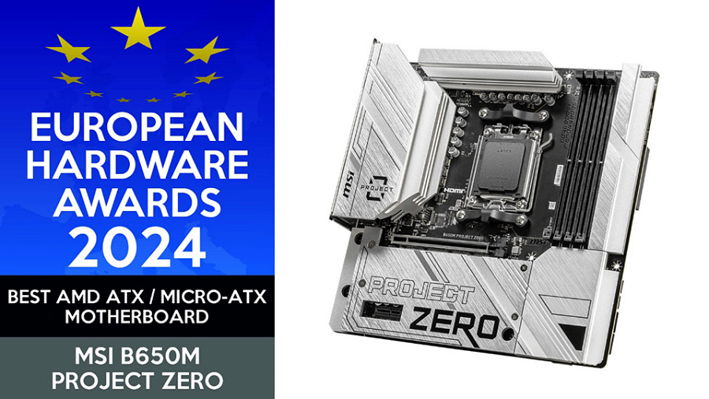

W porównaniu z tradycyjnymi płytami głównymi, w których wszystkie złącza znajdują się z przodu, wykorzystany w modelach z serii PROJECT ZERO system Back-connect przenosi większość gniazd do tyłu, upraszczając tym samym zarządzanie kablami i ułatwiając podłączanie do płyty różnych podzespołów. Co ważne, z przodu płyty zachowano wszystkie punkty instalacyjne dla procesora, pamięci DRAM i napędów SSD, co zapewnia równowagę pomiędzy łatwością montażu i estetyką. Taka konstrukcja płyty ułatwia też montaż komputera wszystkim użytkownikom, którzy samodzielnie składają swoje maszyny, czyniąc ten proces prostym i przyjemnym. B650M PROJECT ZERO charakteryzuje się 10+2 fazowym, bezpośrednim systemem zasilania, gniazdem PCIe Lightning Gen 4, dwoma złączami M.2, kartą sieciową 2.5G LAN i bezprzewodowym modułem Wi-Fi 6E, które spełniają wszystkie potrzeby graczy.

**GeForce RTX™ 4090 SUPRIM X 24G - najlepsza karta graficzna na bazie GPU NVIDII**

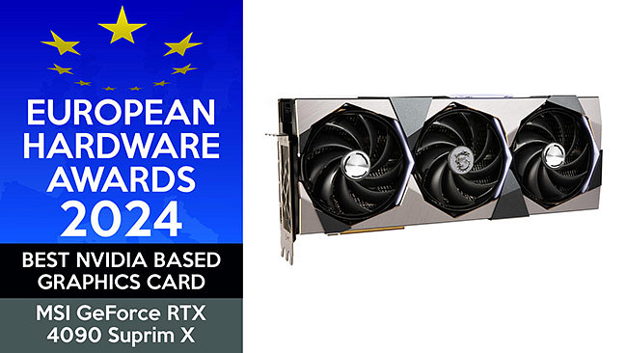

Karty graficzne z serii MSI GeForce RTX™ 4090 SUPRIM X 24G zostały zaprojektowane z myślą o wyjątkowej wydajności, efektywności i prestiżu. Modele te wyposażone są w zaawansowany system chłodzenia powietrzem, MSI TRI FROZR 3S, który skutecznie rozprasza ciepło dzięki wentylatorowi TORX FAN 5.0, aż 10 ciepłowodom, komorze parowej Vapor Chamber oraz systemowi kontroli przepływu powietrza Airflow Control. W tym ostatnim skorzystano ze specjalnie zakrzywionego kształtu krawędzi żeberek radiatora zgodnego z założeniami technologii Wave-curved 3.0, który zapobiega dodatkowo unoszeniu się powietrza. Zewnętrzna, wykonana ze szczotkowanego aluminium obudowa oraz tylna płyta mocująca nadają karcie wyjątkowej, przypominającej opancerzenie estetyki, jednocześnie wzmacniając ją na całej długości.

**MPG 321URX QD-OLED - najlepszy gamingowy monitor**

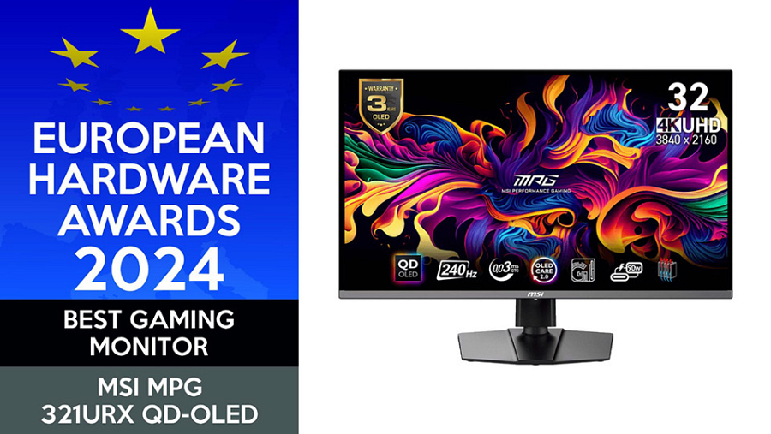

MSI MPG 321URX QD-OLED to 32-calowy gamingowy monitor o 240-hercowej częstotliwości odświeżania ekranu, który słynie z zapierających dech w piersiach efektów wizualnych. W tym nowym panelu QD-OLED zaimplementowano technologię MSI OLED Care 2.0, a także zmodyfikowaną konstrukcję systemu chłodzenia, co przekłada się na wydłużenie żywotności wyświetlacza OLED. Dodatkowo monitor ten korzysta ze wspieranej przez sztuczną inteligencję technologii MSI Gaming Intelligence, złączy Type-C z obsługą PD o mocy do 90W, a może się także pochwalić pełną obsługą trybu konsoli MSI (MSI Console Mode).

**Titan 18 HX - najlepszy gamingowy laptop**

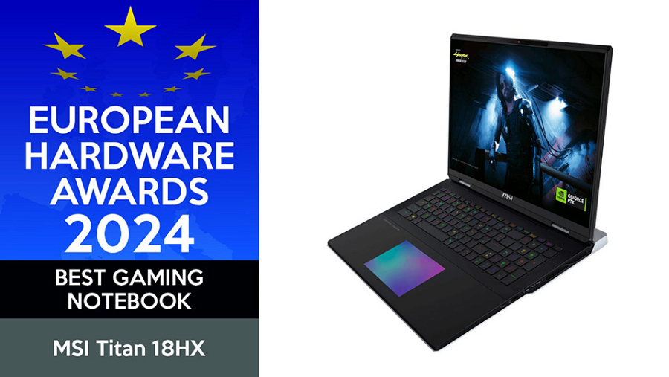

Titan 18 HX firmy MSI to laptop, który zdobył tytuł „Najlepszego, gamingowego notebooka”. Nagroda ta przyznawana jest w głosowaniu, w którym udział bierze ponad 100 redaktorów-ekspertów z najlepszych europejskich mediów technicznych, w tym takich redakcji jak Hardware Upgrade, PurePC, io-tech, Geeknetic, HardwareLuxx, Technology Insider, CowCotLand, Lab 501 i KitGuru. Laptop ten wyposażony jest w najnowszy procesor Intel® Core™ i9 14900HX i kartę graficzną NVIDIA® GeForce RTX™ 4090 Laptop GPU. Titan 18 HX korzysta też z technologii OverBoost Ultra, która pozwala na jednoczesny zwiększony do maksimum pobór mocy przez procesor i kartę graficzną, co ogranicza efekt dławienia wydajności. Titan 18 HX nie tylko uosabia wiodącą na rynku moc gamingowego laptopa, ale także przybliża to, w jaki sposób wyglądać będzie technologiczna przyszłość komputerów PC.

**MEG Trident X2 14th - najlepszy gamingowy komputer stacjonarny**

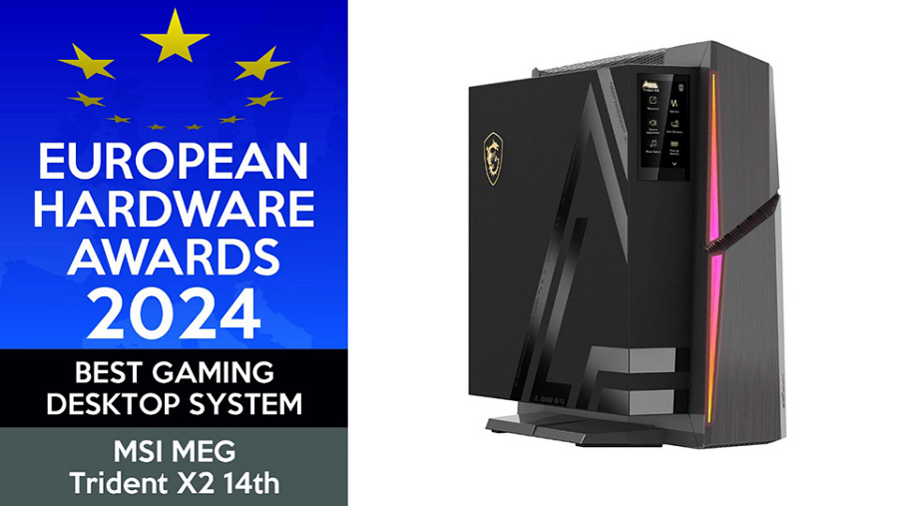

MEG Trident X2 14th to komputer stacjonarny, który oferuje użytkownikom wyjątkowy interfejs HMI 2.0. Oprócz monitorowania stanu systemu i dostosowywania wydajności, można za jego pomocą obsługiwać funkcję GI, która dostępna jest w wybranych modelach gamingowych monitorów MSI. MEG Trident X2 korzysta z najwyższej klasy procesorów z rodziny Intel Core i9 i kart graficznych z serii RTX 40. Do tego wykorzystuje zaawansowaną technologię chłodzenia, MSI Silent Storm Cooling 3, z unikatową konstrukcją przegrody powietrza Air Baffle. MEG Trident X2 zapewnia najpłynniejszą rozgrywkę w grach klasy AAA.

**Optix MPG321UR-QD - najlepszy profesjonalny monitor**

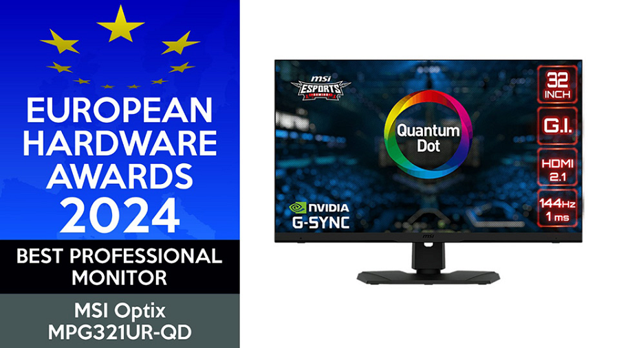

MSI Optix MPG321UR-QD to 32-calowy monitor 4K (3840 × 2160 pikseli) z technologią Quantum Dot i częstotliwością odświeżania 144 Hz. Zapewnia on oszałamiający obraz z szeroką gamą kolorów i niezwykłą dokładnością odwzorowania barw. Certyfikat VESA DisplayHDR 600 gwarantuje, że generowany w grach obraz HDR jest zawsze żywy. Panel może się też pochwalić złączem HDMI 2.1 i technologią MSI Gaming Intelligence. Dodatkowo, wyjątkowa funkcja przełącznika KVM 3.0 firmy MSI pozwala graczom na dostosowanie ustawień monitora za pomocą pada do gier.